Приложение№4
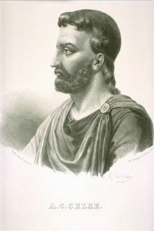
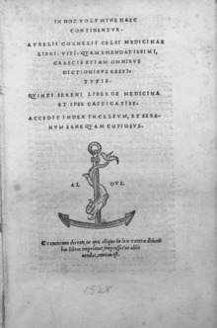
Книга медицинская

Авл Корне́лий Цельс
(лат. Aulus Cornelius Celsus, ок. 25 до н. э. — ок. 50 н. э.) — римский философ и врач. Оставил после себя около 20 книг по философии, риторике, праву, сельскому хозяйству, военному делу и медицине. В трудах по медицине собрал самые достоверные (на то время) знания по гигиене, диететике, терапии, хирургии и патологии. Заложил основу медицинской терминологии. Ввёл в хирургию лигатуру для перевязки кровеносных сосудов. В психиатрии известен как автор термина «делирий». Обладая обширной эрудицией, приобретённой усердным изучением греческих источников, Цельс составил обширную энциклопедию («Artes»), охватывавшую собой философию, риторику, юриспруденцию, сельское хозяйство, военное искусство и медицину. Сохранился только отдел о медицине в виде трактата в 8 книгах («De medicina»), излагающего диететику, патологию, терапию и хирургию на основании греческих источников, преимущественно Гиппократа и Асклепиада. Хирургия изложена отчасти и на основании собственной практики. Это единственное медицинское сочинение, дошедшее до нас от лучших времён римской литературы. За чистоту и изящество языка Цельса называют Цицероном среди врачей.

